**Instalar Node e Visual Studio Code em Linux**

Fala, galera! Beleza?

Viemos por meio desta aula-artigo atender aos pedidos de diversos alunos sobre a instalação das ferramentas do curso para o sistema operacional Linux. Vamos lá!

Instalação do Node

Recomenda-se a instalação do **Node Version Manager (NVM).** Para isso, temos duas opções:

Instalação via CURL:

1. $ curl -o- <https://raw.githubusercontent.com/nvm-sh/nvm/v0.34.0/install.sh> | bash

Instalação via WGET:

1. $ wget -qO- <https://raw.githubusercontent.com/nvm-sh/nvm/v0.34.0/install.sh> | bash

A parte numérica do código é referente à versão do NVM, que pode mudar com o tempo. Então, recomenda-se acessar a [página do projeto no GitHub](https://github.com/nvm-sh/nvm) antes da instalação.

Após a instalação, reinicie sua máquina ou abra uma nova sessão do terminal para que seja possível usar o comando **nvm**.

Agora, para conferir a versão do Node, digite no terminal:

1. nvm ls-remote

Esse comando é usado caso queira instalar uma versão específica do Node.

Para instalar a versão mais recente (latest), pode ser feito usando o comando:

1. nvm install --lts

Existe a opção de instalar mais de uma opção, e você pode alternar entre estas utilizando o comando:

1. nvm use -número da versão-

Agora, você pode conferir a versão do Node usando o comando **node -v** no terminal.

Caso o NPM esteja desatualizado, a atualização pode ser feita através do comando **npm i npm -g**.

Instalação do Visual Studio Code

Para o Linux, existem duas opções de instalação: via Snap ou manualmente.

A instalação via Snap é feita da seguinte maneira:

* No terminal, digite:*sudo snap install code –classic*
* Caso seja necessário atualizar, digite:*sudo snap refresh code*
* Caso queira desinstalar, utilize o comando:*sudo snap remove code*

A instalação manual é feita da seguinte maneira:

* No terminal, digite:sudo rm -Rf /opt/vscode/*sudo rm -Rf /opt/vscode/codesudo rm -Rf /usr/share/applications/vscode.desktop
* Para o próximo passo é necessário que você verifique se seu sistema é 32 ou 64 bits. Para isso, digite no terminal:

*uname -m*

* Caso seja 32 bits, use esse comando para instalar o programa:wget *“*[<https://go.microsoft.com/fwlink/?LinkID=>](<https://go.microsoft.com/fwlink/?LinkID=620884>)[620885](<https://go.microsoft.com/fwlink/?LinkID=620885>)*” -O vscode.tar.gz*

Se o link estiver desatualizado, acesse a página do [Visual Studo Code](https://code.visualstudio.com/Download), baixe a última versão e salve como *vscode.tar.gz*

* Caso seja 64 bits, use esse comando para instalar o programa:wget *“*[<https://go.microsoft.com/fwlink/?LinkID=620884>](<https://go.microsoft.com/fwlink/?LinkID=620884>)*” -O vscode.tar.gz*

Se o link estiver desatualizado, acesse a página [Visual Studo Code](https://code.visualstudio.com/Download), baixe a última versão e salve como *vscode.tar.gz*

* Para descompactar o arquivo, use o comando:*sudo tar -vzxf vscode.tar.gz -C /opt/*
* Renomeie o arquivo criado para deixar o nome em letras minúsculas:*sudo mv /opt/VSCode*/ /opt/vscode/*
* Crie um atalho para facilitar a execução do programa:*sudo ln -sf /opt/vscode/code /usr/bin/code*

Depois de instalado o Visual Studio, só resta instalar a extensão **CodeRunner** para rodar os códigos, e você pode encontrá-la nas Extensions do VSCode, como mostra a imagem abaixo:

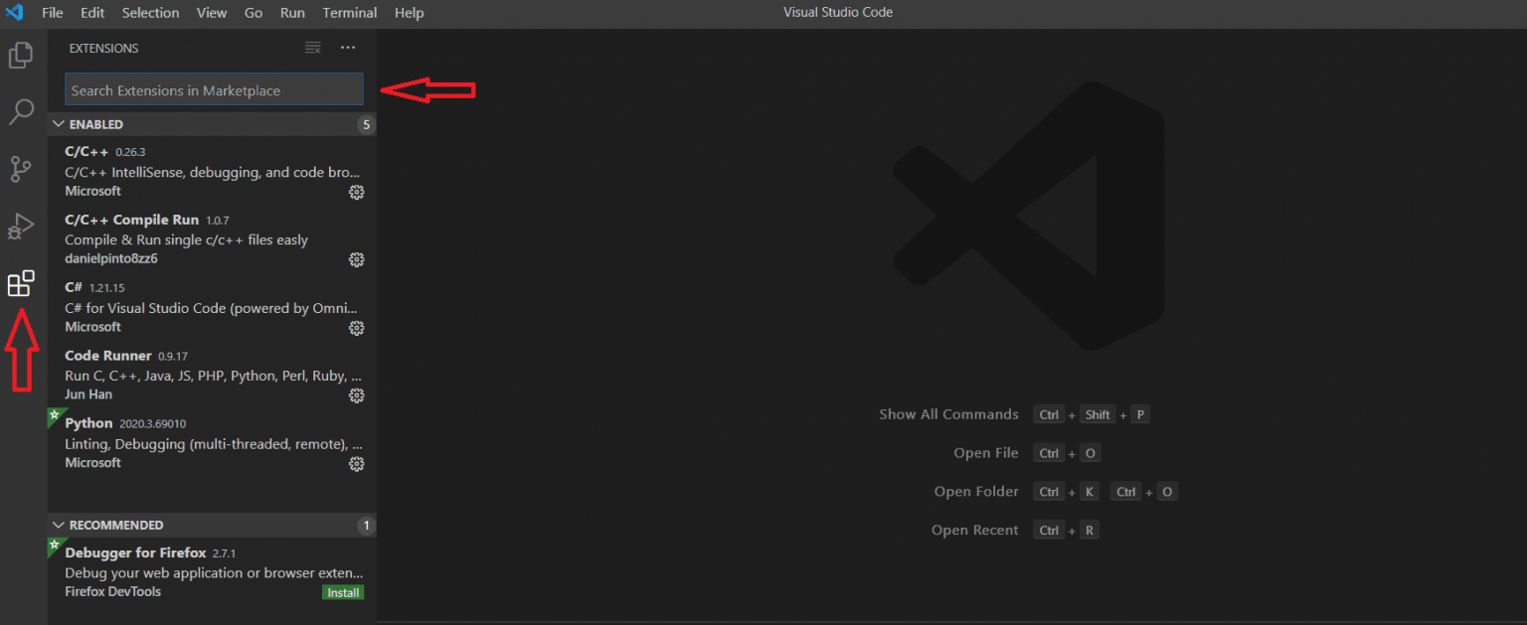

E é isto! Com isso seu Linux vai estar preparado para rodar os códigos da aula corretamente.

Bons estudos!